巧设有效支点 激活多元思维
五下 Unit 8 Birthdays 第一课时教学设计
常州市新北区孟河中心小学 王晴晴 邮编：213139
一、课题（学科和年级）
《译林版小学英语》五年级（下） Unit 8 Birthdays (Story time)
二、教材简解
本单元是译林版小学英语五年级（下册）第八单元的内容，主要围绕“过生日”这一话题，通过询问生日的日期以及生日活动展开对话。本单元话题涉及到日期的表达法，学生除了需要掌握月份的词汇，还要掌握序数词的构成和用法。学生在第七单元已初步学习月份的表达；关于序数词的教学，可以引导学生复习五年级上册Unit2中学过的first, second和third，以引入更多新的序数词。拟将story time作为本单元第一课时教学，教师通过开展丰富多彩的教学活动，学生在阅读中习得语言知识，在情境中巩固新知，在互动中提升语用能力和思维品质，感受英语学习的乐趣。
三、目标预设
1、通过观看生日视频，新词教授等活动，学生能听懂、会读、会说单词：birthday, eleventh, eighth, April, a birthday cake, eat noodles, have a party, play games, March。
2、通过同桌操练，学生能正确运用when’s your birthday? My birthday is on…。
3、通过观察文本插图，学生能描述、预测与文本相关的背景信息。
4、通过跟读模仿，学生能正确理解并朗读对话内容，在教师的引导和帮助下尝试朗读对话、表演对话。
5、通过对比，发现中西方文化的差异，同时能理解中西方文化的不断融合。体会情感，为语言输出铺垫。
6、能联系生活情境谈论自己的生日，运用核心知识交流，实现核心知识的内化。学生用英语做事，提升学生对生日的期待。
四、重点、难点
1、能在具体语境中谈论When’s ...’s birthday? What do ...do on...?及其回答。初步感知日期的表达。
2、能联系生活谈论自己的生日，能理解中西方文化的差异。
五、设计理念
《英语课程标准》（2011版）指出，义务教育阶段的英语课程承担着培养学生基本英语素养和发展学生思维能力的任务。语言是思维的工具，人的思维越深刻，语言表达越明确。因此，在活动设计中，我注重学生思维的发展和学习能力的提升，通过设计开放性的大问题，引导学生主动思考、提问，通过“任务链”的设计，引导学生自主学习和小组交流。通过不断优化思维品质促进英语学习，提高学生的综合语言表达能力。
六、设计思路
基于对单元整体教学的理解以及对学情的分析，将story time的教学作为单元第一课时。阅读前（Pre-reading）以丰富的视频资料创设了“birthday party”的大情景，师生围绕各自的生日活动进行交流，为后面的文本学习做好铺垫；阅读中(while-reading) 以启发性的问题交流、观看卡通，细听录音等方式促进学生主动思维、多向预测，从整体到细节理解文本；阅读后（post-reading）有效利用同桌互动和小组互动，通过结合文本自主复述、创造性地运用语言，达成提升语用能力和思维品质的双赢效果。
七、教学过程
Step 1 Pre-reading 以有效话题为支点，激活学生的已有思维
- 聚焦热门话题，切入主题
T：（播放Peppa Pig庆祝生日的小视频）What’s the video about? What do you know from the video?
Ss：It’s about Peppa Pig’s birthday./ Peppa Pig has a birthday party. / She eats the
birthday cake./ …【在交流中学习庆祝生活的相关活动：have a party, play games, eat a birthday cake, birthday presents】
【设计意图】：Peppa Pig在学生中是非常受欢迎的卡通形象，与学生的生活联系密切。以Peppa Pig过生日的小视频导入，开门见山，直奔主题：birthday。通过播放birthday party, 有“声”有“色”地将学生带入birthday这一情境，有了情境的引领，就会激活学生与故事主题情境相吻合的已有思维，为后续的学习做好铺垫。
- 结合生活交流，初步运用
T: When’s Peppa Pig’s birthday? It’s on the …
T: We know Peppa Pig’s birthday. When’s your birthday? What do you do on your birthday?
【设计意图】：从了解Peppa Pig的生日引出英语日期的表达方式，但将学习的主动权
还给学生，引导学生自主发现内在规律以及新旧知识之间的关系。同时，结合自身生活的交流，初步达成语言的情景中输入和联系个人生活的输出，初步运用交流为进一步学习文本打好基础。)
Step 2 While-reading以启发式问题为支点，激活学生的发散性思维
- 问题预测进入文本，关注思维的开放性
Task1 Look and talk: What do you want to know about Su Hai and Mike’s birthday?
【呈现课文插图，让学生谈论、猜测，预设学生交流When’s Su Hai’s birthday? Does Mike have a birthday party at home?/ What do they do at the party?/ Does Mike have many presents? 】
【设计意图】：通过开放性问题的设计引导学生积极思考，进行文本预测，将提问的主动权还给学生，有助于解放和活跃学生的思维。正如爱因斯坦所说：提出问题远比解决问题更重要。让学生带着思考和预测进入文本的学习，不仅为学生的语言输出创设了平台，也培养了学生思维的开放性。同时，教师将学生开放的思维进行归纳、整理，有助于学生思维条理性和系统性的发展。
- 依托视频理解文本，关注思维的整体性
Task2 Watch and answer: When’s Su Hai’s birthday?
T: First let’s watch the cartoon about Su Hai and then check your ideas. When you watch the cartoon, you can do some notes.
【只播放苏海部分的动画，带着学生了解苏海的生日活动，回答问题When’s Su Hai’s birthday?】
Task3 Listen and choose: What does Su Hai do on her birthday?
1）主问题交流： Su Hai eats some noodles, has a big dinner and play with Kitty the cat.
2）小问题拓展：Do you know When’s Su Yang’s birthday? Yes, it’s on the eleventh of May. Because they’re twins.
3）Ask and answer.(一人扮演Su Yang,问她的生日当天的活动)
【设计意图】：通过再听录音，选出苏海生日当天的活动，培养学生捕捉详细信息的能力。在讨论交流的过程中，借助思维导图这一形象化的工具，将文本内容以图文并茂的形式表现出来，符合小学生以形象思维为主的特点。同时启发学生思考苏阳的生日活动，同桌之间问一问，猜一猜，初步活用语言结构。
3.自主合作交流文本，关注思维的逻辑性
Task4 Read and find
T: Now, time for Mike. How much do you know about Mike?【预设学生交流He has a sister and a brother. /His hair is yellow./He’s an English boy/】
T: Yes, he’s from the US. What do you want to know about Mike’s birthday? Can you ask some WH-questions?
1）独立阅读，完成思维导图。
Mike
Play games
fun
Have a party
Buy a cake
April, 8th
Mikeee
Who…?
Where..?
What…?
How..?
When?

2）同桌互动，问答交流信息。
3）对比分析，提升文化品格
T: Mike and Su Hai are from different countries. Do they have the same way to celebrate birthdays? NO. In your opinion, which activity is the most interesting?【预设学生交流Have a party/ have birthday cakes T追问：Do you have birthday cakes on your birthday? Yes. Now more and more Chinese people choose to have birthday cakes and parties. 】
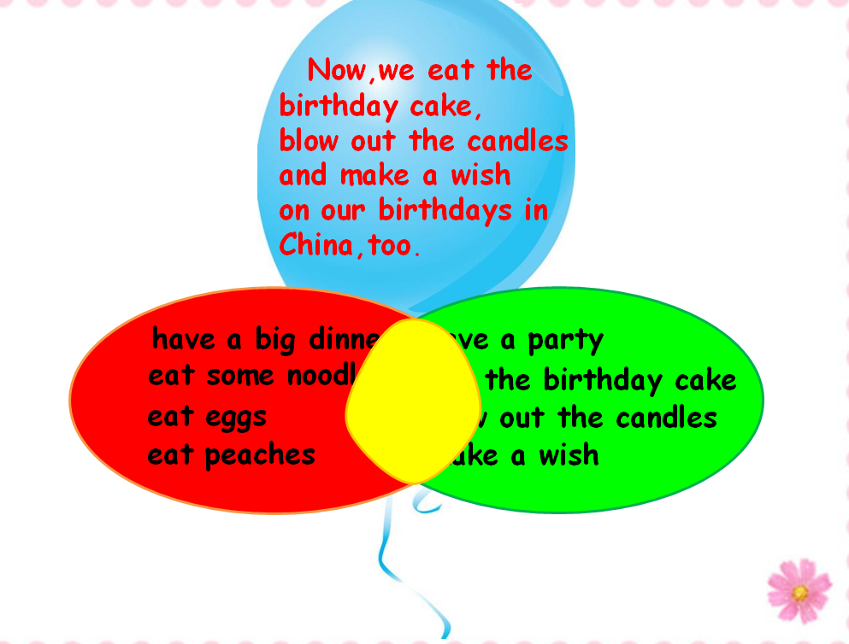
【设计意图】：在学习了解苏海的生日后，教师将学习的主动权完全交还给学生。学生通过自主学习和同伴交流，对文本中人物Mike的生日活动进行交流，通过独立阅读完成思维导图、同桌互动信息交流的形式，培养学生思维能力、自主学习能力和合作交往能力，同时引导学生比较发现中西方小朋友过生日的区别，在对比中获得文化知识，在比较中理解文化内涵、提升文化品格。
Step3 Post-reading 以创编语言文本为支点，培养学生的创造性思维
1．指导朗读，优化语音语调
（1）Read after the computer【在听读过程中，让学生注意语音、语调、语气的变化，个别指导朗读注意点。】
（2）Read together.
（3）Read in groups.【read after one/ read in roles/ read one by one】
【设计意图】：朗读是训练学生正确掌握语音、语调，培养学生英语语感的有效途径。在阅读教学的后续活动中，指导学生有感情地朗读，能加深学生对语篇的整体印象，强化他们对部分知识点的学习。从跟读课文，模仿语音语调到齐读、小组内朗读表演，通过几个有梯度的活动任务，让学生能理解性地熟读文本。
2．小组合作展示，关注思维的创造性
T: Can you try to retell the story in groups? You can choose one to retell. 【学生可以根据自己的能力选择任意一人或者两个人的生日活动进行复述】
Mike’s birthday is on…
He, Helen and Tim always… on his birthday.
They…
….
…

Su Hai’s birthday is on …
She and Su Yang usually… with…
…

【设计意图】：通过小组合作、自主复述、大胆展演，学生将所学的语言重新组织并创造性地使用，创造性思维得到发展。既内化了本课的核心能力，又提升了学生的合作能力、创新能力等，从而有效提升学生的综合素养。
3．回归学生生活，学以致用
T: After learning this text, I think you have many ideas about your birthdays. Work in groups and design your own birthday party.【“我的生日我做主”，引导学生自主设计自己的生日派对】
【设计意图】：教师基于教材同时又走出教材设计活动，激发学生学习的动机，在进行了文本的层层输入后，我为学生创造了在真实语境中运用语言的机会。结合自己的生活实际去策划自己的生日，这样的拓展活动依托文本的大语境，很容易调动学生的积极性和主动性，对他们的语言发展和提高起到积极的作用，同时还能促进学生思维能力的发展。
4．作业设计，学习活动有向延伸
Homework：
1）听录音跟读模仿，并尝试表演出来。
2) 制作生日卡片，左边附上生日派对的手绘画，右边请你仿照板书，完成一幅思维导图，并介绍它（庆祝生日的方式、和谁一起庆祝的以及生日当天的所有活动）。
【设计意图】：作业的设计我分为两部分，作业1主要是对课文学习的反馈，属于知识类作业。作业2是引导学生设计生日卡片，通过绘画的形式丰富作业的形式，转被动为主动。在此基础上，介绍自己的生日活动，将语言学习落实到生活中去，慢慢发现学习的乐趣。同时也为第二课时fun time互相调查同学生日的交流提供了素材。

板书设计： Unit8 Birthdays
Su Hai
Who…?
Where?.?
What…?
How..?
When?
Mike
Play games
fun
Have a party
Buy a cake
April, 8th

When’s...? It’s on the…

【设计意图】：本课是story time教学，板书设计以思维导图的形式呈现课文人物的生日活动，在师生讨论的过程中，不断动态生成。借助思维导图这一形象化的工具，将文本内容以图文并茂的形式表现出来，帮助学生主动建构，同时也为学生的语言交流和运用提供帮助。

